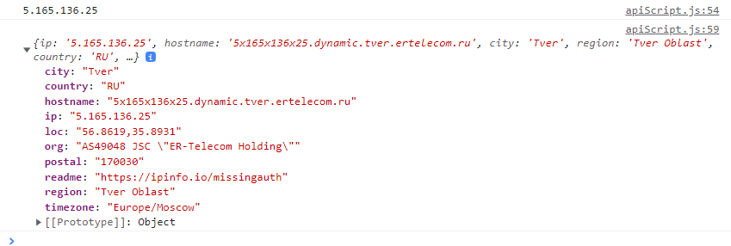

|  |  |
| --- | --- |
| **city**: | "Tver" |
| **country**: | "RU" |
| **hostname**: | "5x165x136x25.dynamic.tver.ertelecom.ru" |
| **ip**: | "5.165.136.25" |
| **loc**: | "56.8619,35.8931" |
| **org**: | "AS49048 JSC \"ER-Telecom Holding\"" |
| **postal**: | "170030" |
| **readme**: | "https://ipinfo.io/missingauth" |
| **region**: | "Tver Oblast" |
| **timezone**: | "Europe/Moscow" |

        <table class="content__table">

          <tbody>

            <tr>

              <td class="content__table-name">city:</td>

              <td class="content__table-meaning">"Tver"</td>

            </tr>

            <tr>

              <td class="content__table-name">country:</td>

              <td class="content__table-meaning">"RU"</td>

            </tr>

            <tr>

              <td class="content__table-name">hostname:</td>

              <td class="content__table-meaning">"5x165x136x25.dynamic.tver.ertelecom.ru"</td>

            </tr>

            <tr>

              <td class="content__table-name">ip:</td>

              <td class="content__table-meaning">"5.165.136.25"</td>

            </tr>

            <tr>

              <td class="content__table-name">loc:</td>

              <td class="content__table-meaning">"56.8619,35.8931"</td>

            </tr>

            <tr>

              <td class="content__table-name">org:</td>

              <td class="content__table-meaning">"AS49048 JSC \"ER-Telecom Holding\""</td>

            </tr>

            <tr>

              <td class="content__table-name">postal:</td>

              <td class="content__table-meaning">"170030"</td>

            </tr>

            <tr>

              <td class="content__table-name">readme:</td>

              <td class="content__table-meaning">"https://ipinfo.io/missingauth"</td>

            </tr>

            <tr>

              <td class="content__table-name">region:</td>

              <td class="content__table-meaning">"Tver Oblast"</td>

            </tr>

            <tr>

              <td class="content__table-name">timezone:</td>

              <td class="content__table-meaning">"Europe/Moscow"</td>

            </tr>

          </tbody>

        </table>